Londýn a Anglie
Londýn - Cambridge -Duxford - Greenwich
19.10.-23.10.2011(2 noclehy v Londýně)

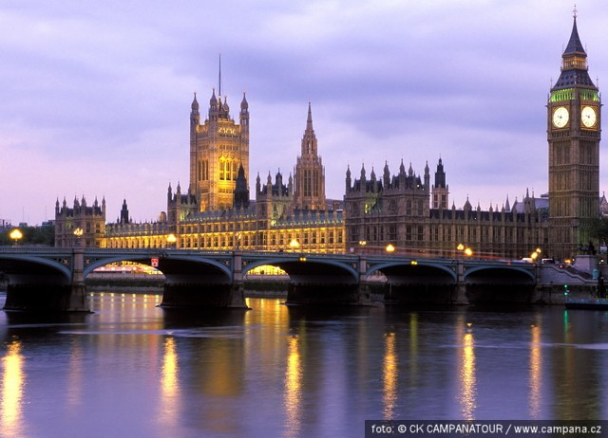
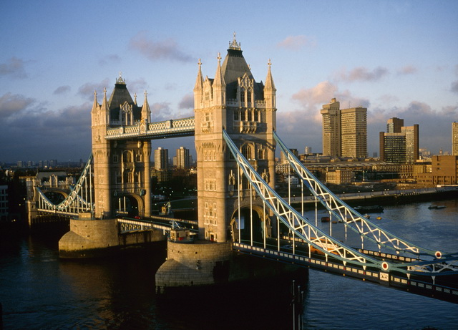

1.den: Odjezd z Liberce v poledních hodinách, možnost večeře na území ČR, odjezd z ČR.
2.den: Celodenní prohlídka Londýna - budovy Parlamentu s legendárním Big Benem, Westminsterské opatství, Buckinghamský palác, Hyde Park s proslulým řečnickým koutkem, katedrála sv. Pavla, Trafalgarské náměstí, „Londýnské oko“ a mnohá další místa metropole na Temži, včetně pověstného Tower Bridge s technickým zázemím (cca 6 GBP). Odjezd do hostitelských rodin, večeře, nocleh.
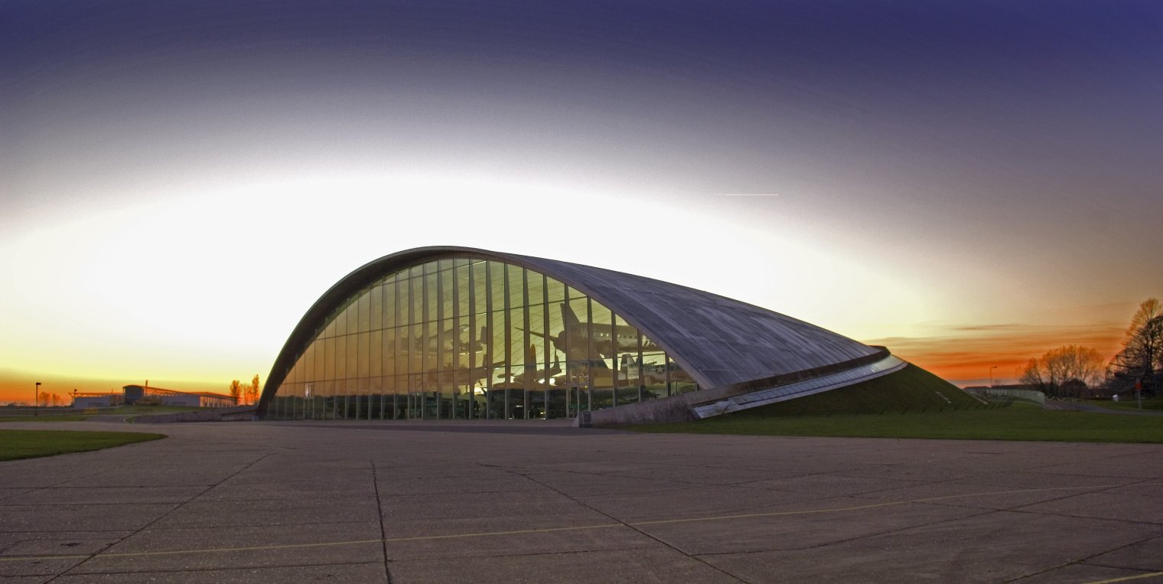
3.den: Snídaně, odjezd severozápadně od Londýna na celodenní výlet. Nejprve návštěva Cambridge – pěší prohlídka historického centra města, návštěva jedné z kolejí: King’s College a přilehlé kaple, Corpus Christi College, Queen’s College, Magdalen College, St. John’s College (cca 4-5 GBP). Procházka přes Backs – parky podél řeky Cam, od které je odvozen název města. Odpoledne muzeum Imperial War Museum v Duxfordu – největší letecké muzeum v Evropě, důležitá letecká základna Royal Air Force a United States Air Force, kde mimo jiné vznikla první československá letecká peruť v Británii (cca 12 GBP). Večerní návrat do Londýna do hostitelských rodin, večeře, nocleh.
4.den: Po snídani odjezd na východ Londýna k Thames Barrier, krátká zastávka s výkladem, poté přejezd do Greenwiche – návštěva National Maritime Museum a Royal Observatory, shlédnutí nultého poledníku (vstupy zdarma). Poté přejezd metrem nebo lodí do centra. Program dle zájmu a dohody s průvodcem – Natural History Museum, Science Museum nebo British Museum, Tate Gallery, National Gallery (vstupy zdarma). Noční přejezd kanálu La Manche.
5.den: Příjezd do ČR v odpoledních hodinách.

Cena: 6.300,- Kč (při 35 platících; při větším počtu sleva)

Cena zahrnuje: dopravu lux autobusem včetně trajektu/ tunelu, 2 x ubytování v hostitelských rodinách, 2 x polopenzi (snídaně, večeře), služby průvodce, komplexní cestovní pojištění včetně pojištění dle zákona 159/ 1999
Cena nezahrnuje: vstupy, jízdné metrem či lodí, kapesné, předpokládaná částka cca 70 GBP=±2000 Kč)

